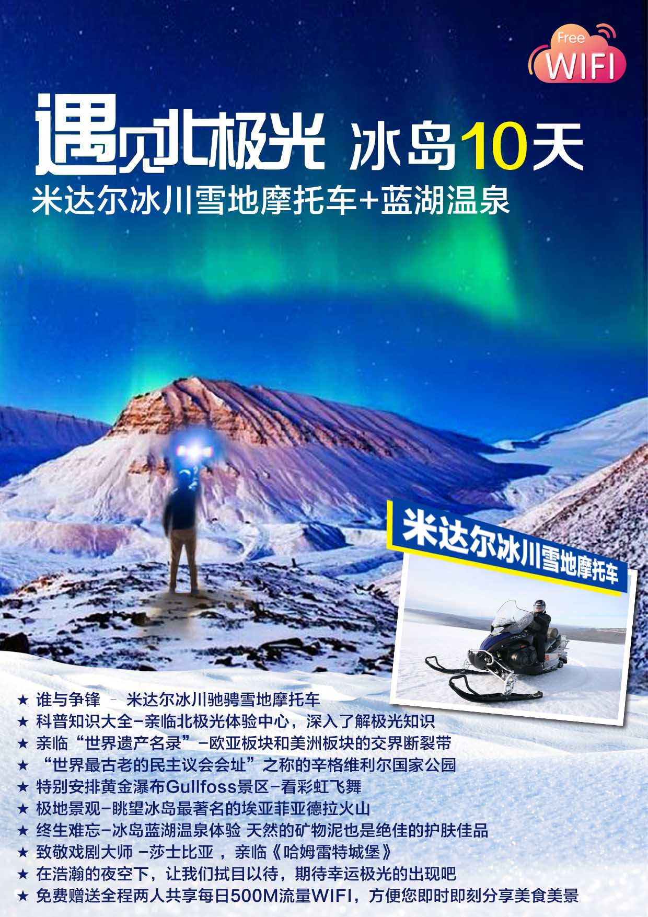

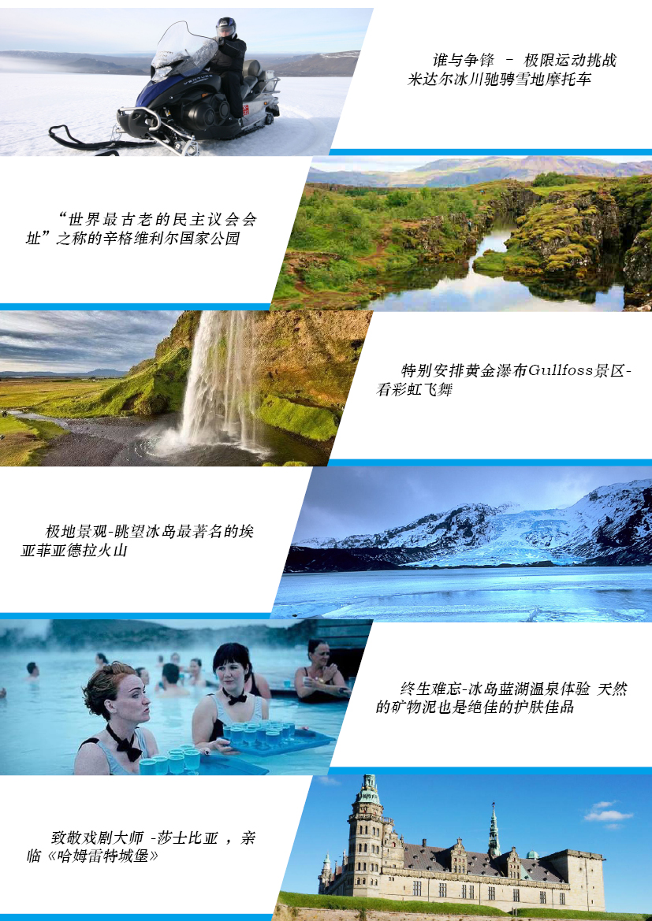

行程特色

谁与争锋 – 极限运动挑战 米达尔冰川驰骋雪地摩托车
科普知识大全-亲临北极光体验中心，深入了解极光知识
亲临“世界遗产名录”-欧亚板块和美洲板块的交界断裂带
“世界最古老的民主议会会址”之称的辛格维利尔国家公园
特别安排黄金瀑布Gullfoss景区-看彩虹飞舞
极地景观-眺望冰岛最著名的埃亚菲亚德拉火山
终生难忘-冰岛蓝湖温泉体验 天然的矿物泥也是绝佳的护肤佳品
致敬戏剧大师 -莎士比亚 ，亲临《哈姆雷特城堡》
在浩瀚的夜空下，让我们拭目以待，期待幸运极光的出现吧！

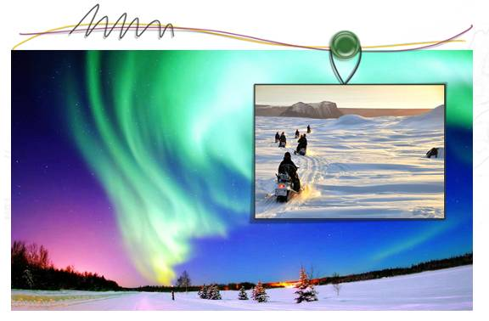

参考酒店信息

参考酒店信息：（以下常用酒店信息仅供参考，实际安排以出团通知上标注为准）
冰岛：雷克雅未克 HOTEL BORG ****

餐食信息

早餐：酒店内早餐 午晚餐：当地西式或中餐

实用信息

斯堪的纳维亚旅游局官方网站： http://www.visitscandinavia.org/zh-CN/China/

欧洲主要城市各月平均气温参考表：(摄氏度)
国家/月份 | 1月 | 2月 | 3月 | 4月 | 5月 | 6月 | 7月 | 8月 | 9月 | 10月 | 11月 | 12月
雷克雅未克 | 0 | 1 | 1 | 5 | 5 | 10 | 12 | 12 | 7 | 4 | 1- | 0

航班信息

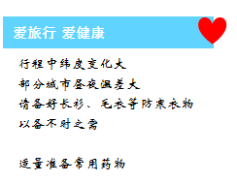
（以下航班信息以航空公司当天实际调配为准）
芬兰航空公司：




- 北京赫尔辛基哥本哈根
2月12日
AY 086 1135/1410 AY 959 1745/1825
早上08：30于首都国际机场集合，在此我们的领队和送团人会恭候您的到来！由送团人讲解出团注意事项并开始准备办理登机手续。随后芬兰航空飞往哥本哈根，途径赫尔辛基转机。抵达后送酒店休息。
【酒店】三-四星级酒店
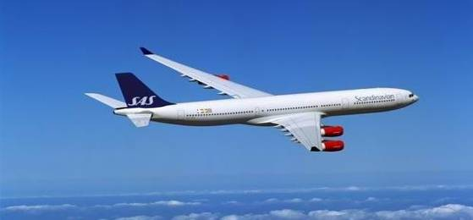

- 哥本哈根《哈姆雷特城堡》
2月13日
酒店早餐后，致敬戏剧大师-莎士比亚亲临【哈姆雷特城堡入内参观*】，卡隆堡宫意为“皇冠之宫”，宫殿用岩石砌成，褐色的铜屋顶气势雄伟、巍峨壮观，是北欧最精美的文艺复兴时期建筑风格的宫殿。在宫外院的墙上有一块莎士比亚的纪念浮雕像，相传当年莎士比亚就是以卡隆堡宫为背景写下了那不朽的悲剧《哈姆雷特》的。故卡隆堡宫又称为哈姆雷特城堡。该城堡一直是北欧最重要的文艺复兴时期城堡之一，2000年11月30日被联合国教科文组织列入世界遗产名录。 腓特烈教堂是丹麦最大的铜绿色圆顶教堂，由于大量使用了丹麦和挪威出产的大理石，因此当地人称之为“大理石教堂”(Marble Church)。新锐的景观Nyhavn 新港，海港周围房屋颜色艳丽，有点小威尼斯的味道。Kongens Nytorv国王新广场就在不远处，自由城Christiania。远远就望到了Our Saviour's Church的特色金色旋转楼梯。
【早餐】酒店内早餐 【午餐】中式六菜一汤
【晚餐】中式六菜一汤 【酒店】三-四星级酒店

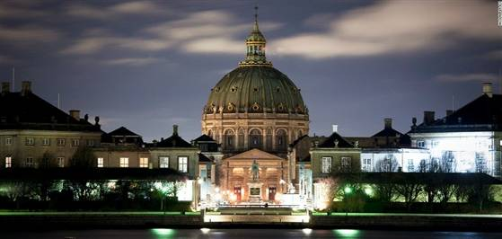

- 哥本哈根雷克雅未克
2月14日
酒店早餐后，搭乘冰岛航空FI 205 1320- 1530 抵达冰岛首都雷克雅未克，抵达后专车接机后来到市区，终于来到了冰岛，猎奇的心情适应这里的环境，晚餐后送酒店。
【早餐】酒店内早餐 【午餐】机场自理餐食
【晚餐】中式六菜一汤 【酒店】三-四星级酒店
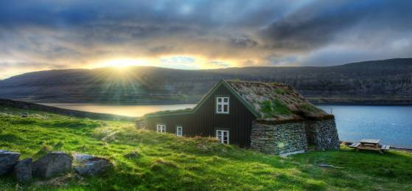

- 雷克雅未克-北极光体验中心-黄金圈-雷克雅未克
2月15日
酒店早餐后，上午前往北极光体验中心参观，了解极光知识及拍摄技巧，后启程游览冰岛著名的 “黄金圈”。之后游览冰岛著名的 “黄金圈”。包括的主要游览项目有：冰岛历史上最负盛名的圣地，是西方国家政治发源地之一，素有“世界最古老的民主议会会址”之称的辛格维利尔国家公园。1930年冰岛人曾来此纪念古议会成立100周年。1944年冰岛人民在此宣布摆脱丹麦统治，成立冰岛共和国。2004 年辛格维利尔国家公园被联合国教科文组织列入“世界遗产名录” 。这里有欧亚板块和美洲板块的交界断裂带（仍以年均2厘米的速度分离），站在欧亚板块岩石上极目远眺，对面广阔的平原中间镶嵌着弯弯的国会湖。午餐后前往黄金瀑布Gullfoss。 黄金瀑布位于Hvito峡谷，32米高，20米宽，从70米深的峡谷中倾泻而下。急泻过程中激起漫天水雾，沸腾的水雾在阳光下形成道道彩虹，金光闪闪，故而得名“黄金瀑布”。在游览黄金圈的系列美景后，后前往Fridheimar农场，参观极具冰岛特色的温室大棚及其作物。随后雷克雅未克入住酒店休息。（晚上如足够幸运，即可见到极光踪影。）
【早餐】酒店内早餐 【午餐】敬请自理
【晚餐】中式六菜一汤 【酒店】三-四星级酒店
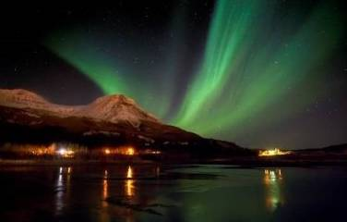

- 雷克雅未克-埃亚菲亚德拉火山游客中心 - 史克卡瀑布- 黑沙滩 - 科克拜亚克劳斯特镇
2月16日
酒店早餐后，出发前往冰岛南部，眺望冰岛最著名的埃亚菲亚德拉火山，沿途欣赏史克卡瀑布和塞里雅兰瀑布、及冰岛南岸风光旖旎的黑沙滩。史克卡瀑布（Skógarfoss）是冰岛最大的瀑布之一，宽25米，高60米，周围云雾缭绕，因此瀑布总是能产生一个或一对儿彩虹，通常在晴天的日子都可看见。塞里雅兰瀑布高度50 米，有意思的是，在瀑布后面，悬崖底部有一条可供游人穿过的小径，使得游人可以在瀑布后行走，有如进入水帘洞一般。参观埃亚菲亚德拉火山游客中心，观看2010年火山爆发纪录片，感受火山爆发时的视觉冲击和心灵震撼。前往冰岛南部美丽的黑沙滩，Reynisdrangar黑色玄武岩柱群屹立在大西洋波澜大浪中，甚为壮观。之后驶向科克拜亚克劳斯特住宿。（晚上如足够幸运，即可见到极光踪影。）【早餐】酒店内早餐 【午餐】当地西式
【晚餐】当地西式 【酒店】当地酒店
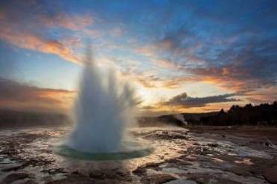

- 科克拜亚克劳斯特镇-史卡法特国家公园 - 杰古沙龙湖-维克
2月17日
酒店早餐后，出发前往史卡法特国家公园（Skaftafell）是冰岛第二大国家公园（最大的国家公园是辛格维利尔国家公园）。公园面积大约4807平方千米，是冰岛独具特色的自然景点之一，美妙绝伦，自然种类是其它地方难以比拟的。在这儿，你可以看到广阔的冰川、深蓝色的冰川湖伴、色调柔和的山峰、奇形怪状的岩石、让人望而生畏的峡谷、稀有鸟群、各种植物和动物，景色蔚为壮观。这儿稀有、独特的地貌和阿尔卑斯山很类似，在火山喷发、冰川水、冰原以及河流的综合作用下、经过几千年的演变而成的。
之后返程回到维克镇并入住在维克。（晚上如足够幸运，即可见到极光踪影。）
【早餐】酒店内早餐 【午餐】敬请自理
【晚餐】当地西式 【酒店】当地酒店
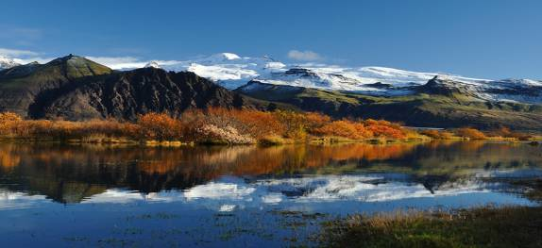

- 维克（极限挑战 之雪地摩托车）–雷克雅未克
2月18日
酒店早餐后，前往维克附近的米达尔冰川进行【雪地摩托】*体验，活动时间约2小时，米达尔冰川位于是冰岛位置最南的冰川，面积590平方公里，为冰岛四大冰川之一。西临埃亚菲亚德拉冰盖。冰川下有著名的活火山卡特拉火山。您将在此乘坐着雪地摩托到达冰川深度尽享雪地胜景。
【早餐】酒店内早餐 【午餐】敬请自理
【晚餐】中式六菜一汤 【酒店】四星级酒店
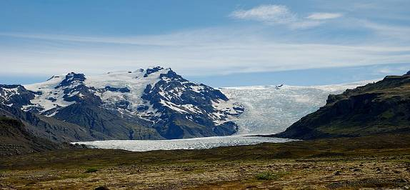

- 雷克雅未克-温泉镇 -蓝湖 –雷克雅未克
2月19日
酒店早餐后，上午前往温泉镇，此处是世上少有的直建于温泉地热区之上的村镇，她也因众多的温室和花草，被当地人称作花之村落。之后前往蓝湖，洗去连日来的疲劳。蓝湖是冰岛最署名的景点*。每年，来冰岛的大部分游客都会到蓝岛沐浴温泉，那种体验会让你终生难忘。蓝湖是大自然的奇迹，黑色火山岩围绕着的一池富含丰富矿物质的地热温泉水，湖中高含量的二氧化硅和矿物质赋予了泻湖美丽的颜色---乳蓝色。蓝湖被视为世界上最好的温泉之一。蓝湖中的水是来自地下2000米的地热海水。水在地球自然力的作用下受热，冲过地壳时吸收了多种矿物质，基本成分是氧化硅软泥和藻类，因此这里的水对皮肤非常好，蓝湖也因此而著名。蓝湖是露天的，但即使在雪花飘飞的冬天，浸泡在蓝湖里，也丝毫不会觉得冷。此外，这里的温泉泥也很著名，您可以边泡温泉边免费自取这里天然的矿物泥做面膜，极具护肤美容之疗效。
温馨提示（请自带泳衣及洗浴用品）
【早餐】酒店内早餐 【午餐】敬请自理
【晚餐】中式六菜一汤 【酒店】三-四星级酒店
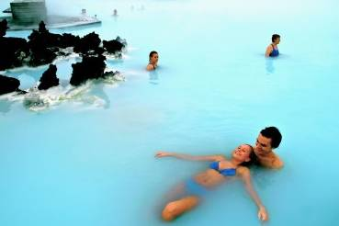

- 雷克雅未克赫尔辛基北京
2月20日
AY992 1025/1555 AY085 1815/0750+1
酒店内享用早餐后，搭乘芬兰航空公司客机返回北京，途径赫尔辛基转机，结束难忘的原生态自然之旅。
【早餐】酒店内早餐

- 北京
2月21日
07：50抵达北京首都机场T3航站楼，结束难忘的欧洲之旅。请您将护照和往返登机牌交给导游送回使馆销签。

确认行程以出团通知为准！自由活动时间无领队服务！
为保证游客更合理的进行游览，我社有权根据实际行程发生时间对景点先后顺序进行调整，特此告知。
温馨提示：自2015年10月12日起，申请所有欧洲申根国签证客人，出团前必须在指定的时间，到指定使馆或签证中心录取本人指纹信息。由此产生的如交通费、住宿费等费用不包含在团队报价中，需客人本人另行承担！任何原因不能按时到指定地点录取指纹，导致不能顺利出签，客人需承担签证费、机票定金等相应损失3000人民币/人。

备注：
此行程为旅游合同不可分割之部分，旅行社将严格按照行程执行。在不减少任何景点的前提下，导游可根据境外情况做顺序之调整，该调整不视为违约。当发生不可抗力、危及旅游者人身、财产安全，或者非旅行社责任造成的意外情形导致的景点、交通、住宿地点的临时变动、修改或更换，以及旅行社不得不调整或者变更旅游合同其他约定时,本公司会在事前向旅游者作出说明；确因客观情况无法在事前说明的，亦会在事后作出说明。因不可抗拒的客观原因（如天灾、战争、罢工等）和旅行社人为不可控因素（如航空公司航班延误或取消、领馆签证延误等）导致的一切超出费用（如在外延期签证费、食、宿及交通费、国家航空运价调整等）我公司有权追加差价。

温馨提示：境外为加强雪地摩托车驾驶安全防范，要求驾驶者需要提供中国驾照原件，请您携带国内驾照原件前往。（注：雪地摩托均为两人一辆）

服务标准：
- 欧洲国家邀请和签证费；
- 含司机小费及境内境外的导游服务费
- 行程中标准的欧洲酒店及早餐；
- 全程每日午餐和晚餐以中式餐食为主或当地西餐；（以行程标注为准）
- 全程提供豪华巴士，专业司机；
- 欧洲境内中文陪同；
- 行程中带首道景点含门票费；
- 国际间往返机票（经济舱）及欧洲境内段机票（含机场税）；
- 境外旅行意外伤害保险

报价不含以下服务：
1.护照费；
2.洗衣、理发、电话、饮料、烟酒、付费电视、行李搬运等私人费用；
3.出入境的行李海关课税，超重行李的托运费、管理费等；
4.行程中未提到的其它费用：如特殊门票、游船（轮）、缆车、地铁票等费用；
5.公务活动及专业翻译费；
6.转机/火车时用餐；
7. 单间差为实价，冰岛稀缺资源有可能无法实现，因冰岛酒店为全球热门资源，预订非常困难，加床加房都可能无法实现，敬请谅解，如遇自然单房请补差价或听从旅行社最终拼房安排。我社有权根据实际预定情况对分房做最终调整。

其他说明：
客户反映信息表，我社处理游客意见，以游客交回的《客户反映信息表》为依据，请您秉着公平、公正、实事求是的原则填写《客户反映信息表》

欧 洲 旅 游 须 知
机场集合
1. 请您于出团通知指定地点和时间准时集合；
2. 依据国际航空条例，每位乘客可以免费托运行李一件(重量不得超过20公斤；长，宽，高合计不得超过269公分), 但您务必紧记：证件、机票、任何种类的现金及贵重物品千万不能托运，刀具等利器、液体必需托运。由于行李需要经常被搬运，所以务请阁下事先检查所携带之行李箱是否坚固良好（托运行李内电器用品之闹钟、剃刀内的电池必须取出，以免发出声响）。此外每位乘客限携带手提行李一件，大小尺寸及重量，不同的航空公司皆有不同规定（原则上不能太大、太重）。通常为56cmX23cmX36cm、重量不超过6公斤）。

行程
- 行程中未标注“入内参观”或“*”的景点均为游览外观；入内参观景点均含首道门票；
- 本社有权根据景点节假日休息（关门）调整行程游览先后顺序，但游览内容不会减少，标准不会降低；
- 行程景点实际游览最短时间，以行程中标注时间为准；
- 行程中所列航班号及时间仅供参考，将根据实际情况做出合理的调整；
- 欧洲同北京时间时差：夏季六小时；冬季七小时（个别国家不同地区也会有时差，均以当地到达时间为准）；
- 行程中所注明的城市间距离，参照境外地图，仅供参考，视当地交通状况进行调整；
- 根据欧共体法律规定，导游和司机每天工作时间不得超过10小时；
- 根据国际航班团队搭乘要求，团队通常须提前3-3.5小时到达机场办理登机手续，故国际段航班在当地下午15点前（含15点），晚间21点前（含21点）起飞的，行程均不含午餐或晚餐；

签证
- 是否给予签证、是否准予出、入境，为有关机关的行政权利。如因游客自身原因或因提供材料存在问题不能及时办理签证而影响行程的，以及被有关机关拒发签证或不准出入境的，相关责任和费用由游客自行承担；
- 按照使馆规定，凡在旅行社办理签证的客人回国抵达首都机场时需将护照、全程登机牌交回使馆销签，届时会有专人收取，旅行社非常感谢游客的配合！同时，护照销签时间取决于各使馆的工作进度，由于旅游旺季或有大型活动等原因，使馆的工作量很大，销签的时间会长些，请客人予以理解并做好这个准备。
- 按照使馆规定，部分客人可能会被通知前往使馆进行面试销签，抽查到的客人必须按照使馆通知时间本人前往使馆，面试销签关系到使馆给予游客良好的记录，游客将予与配合！一般使馆会在团队回国前1-2天通知旅行社，旅行社会电话通知导游，由导游转告游客。建议客人将返程机票订在回国当天下午或第二天；如遇回国抵达当天为周五、周六或周日，请订下周一下午或晚上的航班，以避免使馆通知面试而耽误航班（各使馆周五下午不对外办公），面试产生的交通住宿等费用，由客人自理。
- 当您从欧洲离境时，一定检查海关是否给您的护照盖了清晰的离境章，它是您已经回到中国的唯一凭证。如果没有盖章或者章不清晰无法辨认将会导致使馆要求您面试销签，由此造成不必要的损失，非常抱歉只能由本人承担！ 请您谅解的同时也请您自己务必仔细留意！请务必保管好全程登机牌，并核对姓名拼写，发生姓名错误请及时告知导游，及时补救。若因客人自身原因丢失、缺损登机牌证明或姓名不正确，请抵达中国后配合旅行社第一时间前往使馆面试销签；如果不能当即销签，使馆将会通知面试核销签证，由此产生的所有费用由客人承担！

酒店
- 欧洲酒店非常环保，房间内不提供以下用品，如：牙刷、牙膏、拖鞋、热水瓶等。
- 欧洲大部分酒店设有收费电视节目，因此电视遥控器上凡标有“PAY”或“P”的按键都不要动，否则就需要交费。房间桌上，小冰箱内的矿泉水、各式饮料、小食等均是需要付费。
- 欧洲不同的国家有不同的酒店星级评判标准，同时许多欧洲特色小镇的酒店由于具备当地特色，反而不参加该国政府的星级评定，因而没有星级的挂牌。例如瑞士有50%的酒店、德国有40%的酒店不参与政府的星级评定，但是这类酒店都具备等同于行程中指定同星级的设施标准和接待能力，行程中所列酒店星级标准为当地酒店评定标准；
- 在旺季和展期，有些酒店会距离市中心较远，请游客做好思想准备。
- 欧洲习惯吃简单的早餐，酒店提供的早餐通常只有面包、咖啡、茶、果汁等；意大利酒店的早餐都比较一般，相对其他欧洲国家来说，显得量少而且简单，入乡随俗请您理解；
- 欧洲的三、四星级酒店大堂都比较小，无商场，电梯每次只能乘坐两个人和行李，大部分酒店没有电梯；
- 欧洲有些酒店的双人标准房会设置一大一小两张床，方便有小孩的家庭游客；还有些酒店双人房只设置一张大的双人大床，放置双份床上用品，有时是二张单人床拼在一起，用时可拉开；
- 由于各种原因如环保、如历史悠久、如欧洲气候较温和等，较多酒店无空调设备；
- 按照欧洲酒店惯例，每标间可接待两大人带一个1.2米以下儿童（不占床），具体费用根据所报团队情况而定；若一个大人带一个1.2米以下儿童参团，建议住一标间，以免给其他游客休息造成不便；
- 依照旅游业现行作业规定，我社有权依据最终成团人数，按不产生单男单女原则分房，在不影响团队分房原则前提下安排夫妻一间房，散拼团队因单男单女问题可能产生夫妻、亲属、朋友等不同房，请予以谅解！如客人执意住在一起而造成我社团队出现的单房差，均由客人自行承担；

时差
以北京时间为准，西欧各国与北京的时差为： +7（即比北京时间晚7小时）。但每年四月-十月，西欧实行夏时制，届时时差将减少一个小时：+6（即比北京时间晚6小时）。

餐食
- 正餐（午、晚餐）以行程中标注为准；
- 退餐：欧洲部分城市、城镇没有中式餐厅，将退客人餐费；欧洲有些城市的中餐厅不接待团队用餐，将退客人餐费；团队行程用餐时间在高速公路休息站，无法安排中餐厅用餐, 将退客人餐费；

衣着
简便的衣着使旅途倍感轻松写意。即干免烫的衣服及牛仔布衣服当然最方便不过。但在一些特别场合上应穿得稍为整齐，例如在夜总会场合，男士应穿西装，而女士们则应穿上套装或整齐服装；又或前往参观教堂及皇宫时，就不适宜穿着短裤或太短的裙子。收拾行李时，应着重轻便，但因天气变幻难测，所以应携带毛衣外套，以备不时之需。较重和较大的物件，应尽可能放在行李箱底，并聚排在一起；如非必要应减少携带用玻璃器皿盛载之流质用品，或改用塑胶容器避免碰撞及弄污；同时更不要忘记预留空位，以备放置沿途购得的物品。请参考各线之气候简介、以便准备适合之服装。

饮水
欧洲的自来水达到饮用标准，龙头打开冷水就可直接饮用。因此酒店内不提供开水，也不提供煮开水用具。如阁下怕难于适应，可带小型保暖杯，在中餐厅加满水饮用，或者自携带煮水工具方便酒店内使用。亦可在当地自行购买矿泉水。

天气
如需准确天气温度，请查询相关网站。

现金与银行卡
目前人民币、港币在欧洲仍不能使用。所以最好直接带上欧元现金和银联卡，信用卡，以方便在欧洲直接消费或购物。

电压
大部分欧洲及地中海国家沿途所用酒店皆为220 VOLTS。欧洲及地中海国家多用两圆脚幼插头。英国只适用3扁脚。

国际长途
请您出发前将手提电话加开国际漫游，抵达欧洲后，通信部门会发短信到您手机上，告知如何在欧洲当地拨打当地电话或打回国内，还会告知您发短信的费用，及当地重要联系电话及中国驻当地大使馆紧急联系方式。
境外如何打国内电话：一种方式买电话卡，拨打方式先按照卡的要求拨号然后在拨＋8610……另一种方式使用手机，但需要开通手机国际长途。（全球通可开通）拨打方式：**139*86+手机号码# **139*86+地区号+座机号码#
补费说明
- 因不可抗拒的客观原因和非旅行社原因（如天灾、战争、罢工、政府行为等）或航空公司航班延误或取消、使领馆签证延误、报名人数不足等特殊情况，旅行社有权取消或变更行程，一切超出费用（如在外延期签证费、住、食及交通费、国家航空运价调整等）旅行社有权追加差价；
- 如遇天气、战争、罢工、地震等人力不可抗力因素无法游览，我社将按照旅行社协议，退还未游览景点门票费用，但赠送项目费用不退；
- 由于团队行程中所有住宿、用车、景点门票等均为旅行社打包整体销售，因此若您因自身原因未能游览参观的则视为自动放弃，我社将无法退费用予您，希望您能够谅解；
- 如遇航空公司政策性调整机票价格，请按规定补交差价。机票价格为团队机票，不得改签换人退票；
- 如果旅游目的地国家政策性调整门票或其他相关价格，请按规定补交差价；
- 游客因个人原因临时自愿放弃游览，酒店住宿、餐、车等费用均不退还；

安全
出门在外，人身安全是最重要问题，欧洲小偷扒手屡见不鲜，抢劫也时有所闻，尤其以巴黎、米兰、罗马等尤为著名，因此，护照、机票、现金及一切贵重物品均应贴身携带。女士的挎包最好是斜挎，用餐时切勿把手袋放在背后椅面上或挂在椅背上。如有较长的风衣，可把风衣盖住腰包及挎包，以策安全。此外，酒店的大堂，餐厅等亦为小偷经常光顾之地，阁下千万不可大意，应照看好自己随身行李。晚上也尽量不要单独上街。行李物品在入住饭店、装卸车辆时要加倍小心。下车参观游览时请将现金，相机，首饰，手表等贵重物品必须随身携带，步行时，注意看管好自己的随身物品，乘火车时更应提高警惕。

紧急情况处理
1. 护照丢失：若护照丢失，应先向警察局报案，然后到大使馆申请补发，但需2寸照片和一定时间。为以防万一，请准备几张照片，并记下护照发行机关的名称、日期和号码等，并记下护照发行机关的名称、日期和号码等，并准备一份护照复印件。
2. 遗失行李：出外游览，流动性很大，小偷无所不在，抢劫也时有发生，因此现金、相机、首饰、手表等贵重物品必需随身携带，步行时注意歹徒从背后抢劫，离开游览车、酒店、餐厅时，最好将贵重物品随身携带；如在车站、机场或旅馆丢失了行李，应及时报告有关机构，但根据法律，旅馆不为此承担责任，如在其它地方丢失应报告警察；请出国人员注意防盗（包括行李和随身贵重物品），尤其是在大城市和闹市区。
3. 在机场办妥行李托运后，个人应妥善保管好自己的行李标签，以便在到达后行李未到时向机场行李挂失处凭单登记，如遗失托运标签产生的损失只能自负，另请不要在托运行李中夹带违禁物品和贵重物品如相机、现金、字画等。航空公司赔偿丢失行李的款额有上限规定。
保险
- 我社所上境外旅游意外伤害保险，保额30万；推荐客人根据自身情况额外补上医疗50万或70万保险；
- 旅游意外伤害险不包括游客自身携带疾病、旧病复发，且在出团日前180天内未经过治疗的疾病；（如心脏病复发、高血压、糖尿病并发症、移植手术复发、孕妇、精神病发作等等）；
- 回国后如需向保险公司索赔，请按照保险公司规定，提供相关证明材料，与保险公司直接联系索赔。
- 请办理旅游行李险，旅客如果发生丢失行李和财产损失，旅行社无法承担任何责任。客人所携带的贵重物品及现金应妥善保管或存入酒店保险箱。否则如发生失窃事件旅行社不承担任何责任。
北欧主要国家、地区的电话代码
国家/地区 | 国码/区号 | 国家/  地区 | 国码/区号 | 国家/  地区 | 国码/  区号 | 国家/  地区 | 国码/  区号
丹麦 | 0045 | 瑞典 | 0046 | 挪威 | 0047 | 芬兰 | 00358
冰岛 | 00354 | 莫斯科 | 495 | 圣彼得堡 | 812 | 爱沙尼亚 | 00372

其它
1. 欧洲上洗手间也付费，相当于人民币5－10元/次左右。不可当众剔牙，摸皮带，拉裤子，脱鞋，不可用手指着别人说话，不要把手放在别人的肩膀上。绝对不允许在公共场合大声讲话，去赌场不能穿运动鞋、牛仔服、圆领衫等。不可插队，不可靠人太近，保持一臂距离为好。在博物馆或教堂参观时，禁止使用闪光灯的照相机，因闪光灯会对陈列物造成坡怀。
2. 在很多公众假期时，商店及娱乐场所会缩短营业时间或者停业。公交车辆此时也会减少运营班次。建议您计划行程时尽量错开节假日，如复活节、独立日等。
行程外活动的安排:

- 为满足旅游者多样化需求，在行程时间安排允许、参加人数足够，且不影响其他旅游者行程安排的情况下，
旅游者可根据实际需要主动要求参加旅行社附件（一）（二）所列活动。
2、旅游者根据自身需要和个人意志，自主、自愿参加附件（一）（二）所列活动，旅行社绝不强迫。
3、如旅游者不参加附件（一）（二）所列活动的，将根据行程安排的内容进行活动；如旅游者参加附件（一）（二）所列活动的，须在境外书面签署附件（一）（二）并交予领队。
4、如旅游者不书面签署附件、或以口头形式确认的，旅行社视为旅游者不同意参加行程外活动，旅游者将根据行程安排的内容进行活动。

旅行社（盖章）： 旅游者或旅游者代表（签章）：
经办人及电话：
签约日期： 签约日期：

请您在境外期间遵守当地的法律法规，以及注意自己的人身安全，祝您旅行愉快!
附件一：购物补充确认
经旅游者与旅行社双方充分协商，就本次旅游的购物场所达成一致，旅游者自愿签署本补充协议。
- 欧洲各国对商品定价都有严格管理，同一国家内同样商品不会有较大价差。但各国之间会存在差别，请您仔细做好攻略后谨慎购买。以下推荐商店也是当地人购物场所，不排除某些商品出现略小价差现象，请您自行甄选，我们无法承担退换差价的责任；
- 购物活动参加与否，由旅游者根据自身需要和个人意志，自愿、自主决定，旅行社全程绝不强制购物。如旅游者不参加购物活动的，将根据行程安排的内容进行活动。除本补充确认中的购物场所外，无其他购物店；
- 欧洲法律规定：购物金额低于1000欧元以内可支付现金,超出1000欧元以上金额需用信用卡或旅行支票等支付。如果您此次出行有购物需求，请携带VISA、MASTER的信用卡；参照您的行程来准备适量欧元（2000左右为宜）
- 游客在本补充协议约定的购物场所购买的商品，非商品质量问题，旅行社不协助退换；
- 游客自行前往非本补充协议中的购物场所购买的商品，旅行社不承担任何责任；
- 如遇不可抗力（天气、罢工、政府行为等）或其他旅行社已尽合理注意义务仍不能避免的事件（公共交通延误或取消、交通堵塞、重大礼宾等），为保证景点正常游览，旅行社可能根据实际需要减少本补充说明约定的购物场所，敬请游客谅解。
- 游客在境外旅游期间请务必谨慎看护好个人财产，请随团一起活动，随时留心身边的状况。一旦发生遗失或被盗我们无法为您做出相应的补偿。导游将积极协助您办理报案等相关事宜。（请不要将贵重物品单独遗留在以下地方：托运的行李中，大巴车上，酒店房间。）
- 百货公司，免税店，奥特莱斯，名品专卖店不属于针对旅游团队的购物场所，所以并不在《旅游法》法规限制的购物场所。如行程中涉及到以上地点，请您放心购物。
- 旅行社不指定具体购物场所，购物属于您个人行为，您在购买商品时请仔细检查商品质量。权衡产品价值切勿跟风购物。若在回国后发现质量，或品质等相关问题，无论退货或退款，手续非常繁琐。我们不能承诺您一定可以得到您满意的结果。
- 购物刷卡手续费已有银行收取不能退还，如退货时发生手续费由旅游者承担。
- 退税说明：
退税是欧盟对非欧盟游客在欧洲购物的优惠政策，整个退税手续及流程均由欧洲国家控制，经常会出现退税不成功、税单邮递过程中丢失导致无法退税等问题，我们会负责协调处理，但无法承担任何赔偿。另外游客未在旅游团指定商店购物造成未能退税，旅行社不承担任何责任；导游有责任和义务协助贵宾办理退税手续,导游应详细讲解退税流程、注意事项及税单的正确填写。但是如果因为贵宾个人问题（如没有仔细听讲、没有按照流程操作、没有按照流程邮寄税单）或者客观原因（如遇到海关退税部门临时休息、海关临时更改流程、税单在邮寄过程中发生问题商家没有收到税单等）在退税过程中出现错误，导致您被扣款、无法退钱、退税金额有所出入等情况，旅行社和导游仅能协助您积极处理，并不能承担您的损失，请贵宾们理解。

序号 | 国家 | 商店名称 | 商店购物内容 | 停留时间 | 备注
1 | 丹麦 哥本哈根 | 皇家礼品店 | 各式精美琥珀制品及琥珀收藏品 | 约1小时

我已阅读并充分理解以上所有内容，并愿意在友好、平等、自愿的情况下确认：
旅行社已就上述商店的特色、旅游者自愿购物、购物退税事宜及相关风险对我进行了全面的告知、提醒。我经慎重考虑后，自愿前往上述购物场所购买商品，旅行社并无强迫。我承诺将按照导游提醒办理退税事宜，并遵循旅行社的提示理性消费、注意保留购物单据、注意自身人身财产安全。如不能获得当地的退税，我将自行承担相关的损失。
我同意《购物补充确认》作为双方签署的旅游合同不可分割的组成部分。

旅游者确认签字：
签字日期：

